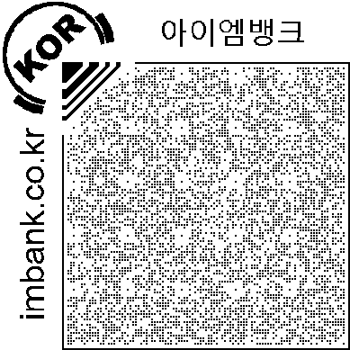
iM Zero AI 기본 서비스 이용 약관

제1조 (목적)
이 약관은 주식회사 아이엠뱅크(이하 ‘은행’이라 합니다)가 은행 앱에서 제공하는 iM Zero AI 기본 서비스 (이하 ‘서비스’라 합니다)와 관련하여 은행과 이용자 간의 기본적인 사항을 정함을 목적으로 합니다.

제2조 (용어의 정의)
이 약관에서 사용하는 용어의 정의는 다음과 같습니다.
- ‘서비스’란 이용자가 제시하는 명령에 AI가 답변을 제공하거나 명령한 기능을 수행하는 AI 금융 에이전트 서비스를 말합니다.
- ‘이용자’라 함은 이 약관에 동의하고 은행이 제공하는 서비스를 이용하는 자를 말합니다.
- ‘명령’이란 이용자가 본 서비스를 이용하기 위하여 제공하는 일체의 정보(텍스트, 음성 데이터, 촬영된 이미지 등)를 말합니다.
- ‘답변’이란 이용자가 본 서비스에서 ‘명령’을 통해 생성한 내용, 분석 결과, 이와 관련된 정보 및 링크 등 자료 일체를 말합니다.
- ‘은행 앱’이란 스마트폰, 태블릿 PC 등 모바일 디바이스에서 실행되는 응용소프트웨어로서 iM뱅크 모바일 앱을 말합니다.

제3조 (서비스의 종류)
- 서비스 종류는 다음과 같습니다.
- 금융 거래에 대한 조회, 분석 및 요약 서비스
- 금융 관리 및 안내 지원 서비스
- 그 외 은행이 정하는 서비스
- 이러한 서비스는 개별적으로 또는 통합된 형태로 제공될 수 있으며, 정책에 따라 변경되거나 새로운 ‘서비스’가 추가될 수 있습니다. 서비스 내용의 추가 및 변경 등은 은행에서 홈페이지, 은행 앱에 공지하는 방법으로 이용자에게 사전 통지합니다. 다만, 은행이 통제할 수 없는 사유로 사전 통지가 불가능한 경우에는 사후에 통지합니다.

제4조 (계약의 성립)
- 이용자는 은행 앱을 다운받고 이 약관에 동의함으로써 서비스의 효력이 발생합니다.
- 이용자는 그 자격에 따라 서비스의 일부가 제한될 수 있으며 그 내용은 은행 앱의 각 서비스 별 이용안내에 따릅니다.
- 은행은 서비스 내용에 따라 이용자의 정보를 요청할 수 있으며 이용자는 반드시 본인의 실제정보를 기재하여야 합니다. 이때, 허위정보 또는 부당한 방법으로 가입했을 경우 서비스 이용제한을 받을 수 있습니다.

제5조 (서비스의 이용)
- 제4조 계약의 성립으로 자격이 부여된 이용자는 즉시 서비스를 이용할 수 있습니다.
- 서비스의 이용은 연중무휴 1일 24시간을 원칙으로 합니다. 단, 은행의 업무 및 운영상의 목적으로 서비스가 일시 중지될 수 있습니다. 이러한 경우 은행은 홈페이지, 은행 앱에 공지하는 방법으로 이용자에게 사전 통지합니다. 다만, 은행이 통제할 수 없는 사유(천재지변, 국가비상사태 등 불가항력적 사유)로 서비스가 중단되어 사전 통지가 불가능한 경우에는 사후에 통지합니다.
- 본 서비스는 AI를 활용한 자동화된 의사결정 과정을 포함합니다. 이용자는 이에 대해 거부하거나 설명을 요구할 수 있으며, 결과가 부당하다고 판단되는 경우 은행 고객센터를 통해 이의를 제기하고 재검토를 요청할 수 있습니다.
- 이용자가 제3항의 거부 또는 설명 요구를 하는 경우, 은행은 고객센터 또는 담당 부서의 확인을 거쳐 재처리 및 그 결과를 안내합니다. 다만, 이 과정에서 서비스 이용의 전부 또는 일부가 제한될 수 있습니다.
- 본 서비스를 통해 생성된 ‘명령’ 및 ‘답변’ 내역의 제공(조회) 기간은 생성일로부터 1년이며, 해당 기간이 경과한 내역은 자동으로 삭제되어 조회할 수 없습니다.
제6조 (서비스 이용 유의사항)
- 본 서비스는 이용자가 제시한 명령의 문맥을 파악하여 ‘답변’을 생성합니다. 따라서 같은 ‘명령’이라도 명령의 문맥에 따라 달라진 ‘답변’이 제공될 수 있습니다.
- 은행은 AI 모델의 정확도와 기술적 성능을 높이기 위해 지속적으로 개선하고 노력합니다. 그러나 기술적 특성상, 모든 상황에서 완벽한 정확성과 적절성, 무결성, 최신성을 보장할 수 없습니다. 따라서 ‘이용자’는 AI의 답변을 참고하되, 그 정확성과 적절성을 스스로 최종 판단하여 사용해야 합니다. 단, 은행의 고의 또는 과실(관리 소홀, 시스템 결함 등)로 인한 경우 은행이 책임을 집니다.
- ‘이용자’는 본 서비스를 다음과 같은 불법적이거나 악의적인 행위에 이용할 수 없습니다.
- 타인의 권리를 침해, 남용 또는 위반하는 방식으로 본 서비스를 이용하는 행위
- 타인의 명예를 훼손하거나 제 3 자에 대한 허위 사실에 대한 내용을 게시하는 행위
- 게시된 정보의 변경 및 또는 서비스에 장애를 주는 행위
- 범죄를 교사하거나, 방조하거나 법령을 위반하는 행위
- 기타 서비스를 이용하여 불법적이거나 유해한 콘텐츠를 생성하는 행위
- 은행은 ‘명령’과 ‘답변’에 제 3 항의 내용이 포함되어 있는 것을 확인한 경우, ‘명령’과 ‘답변’의 삭제 등 조치를 취할 수 있으며, ‘이용자’에게 이용 및 배포 중단 등의 조치를 요청할 수 있습니다. 이 경우, ‘이용자’는 정당한 사유가 없는 한 이에 응하여야 합니다.
- 이용자는 본 서비스의 내용, ‘답변’ 등을 은행의 허락 없이 임의로 ‘본 서비스’ 이외에서 이용하거나 제 3 자에게 제공 또는 판매할 수 없습니다.
- 이용자의 ‘명령’, ‘답변’ 등 본 서비스 이용과 관련된 데이터는 별도의 선택 동의 절차를 통해 AI 모델 활용, 인공지능 기술의 연구 등을 위해 사용될 수 있으며, 이용자는 이를 희망하지 않을 경우 언제든지 은행 앱에서 사용 중단을 신청할 수 있습니다. 또한, 해당 목적을 위한 데이터는 개인정보가 직접 사용되지 않도록 필요한 기술적 조치가 적용된 정보만을 활용합니다.

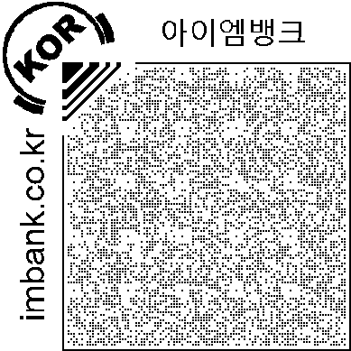
제7조 (서비스의 이용의 제한 및 중지)
은행은 이용자가 다음 각 호의 어느 하나에 해당하는 경우 사전 통지 없이 서비스 이용을 제한 또는 정지하거나 해지를 할 수 있습니다.
- 타인의 명의 등을 이용하여 서비스를 이용한 경우
- 타인의 개인정보를 도용하는 등 타인의 서비스 이용을 방해하는 경우
- 서비스를 이용하여 법령에 반하는 행위를 한 경우
- 현금 융통 등 비정상적인 목적으로 서비스를 이용하는 경우
- 본 약관에서 정한 이용자의 의무사항을 위반하여 은행의 시정요구 또는 제재를 받고도 위반행위를 중단하지 않은 경우
- 은행이 정한 정상적인 이용 절차(명령 입력)을 따르지 않고, 자동화된 프로그램, 비정상적 반복 요청 등을 통해 시스템에 접근하거나 AI 응답을 대량으로 수집·재활용하는 행위
- 서비스의 답변 결과를 임의로 변경·조작(출처 및 AI생성 등의 내용)하는 행위, 또는 AI의 답변 논리를 왜곡하거나 시스템 내부 규칙을 우회하려는 목적으로 특수한 지시어 또는 명령어를 반복적으로 입력하는 행위
- 이용자 입력 내용 혹은 AI를 통해 생성된 콘텐츠가 특정인의 저작권, 상표권 등 지식재산권, 또는 개인정보, 초상권 등 타인의 권리를 침해하는 행위

제8조(서비스의 중단 및 면책)
① 은행은 다음 각 호의 어느 하나에 해당하는 사유가 있는 경우 “서비스”의 제공을 일시적으로 중단하거나 제한할 수 있습니다.
- 컴퓨터 등 정보통신 설비의 보수, 업그레이드, 점검, 교체, 고장, 통신장애, 해킹 등으로 정상적인 서비스 제공이 어려운 경우
- 정전, 제반 설비의 장애 또는 이용량의 폭주 등으로 정상적인 “서비스”이용에 지장이 있는 경우
- 네트워크 연결 사업자(금융결제원 등)의 전산 장애가 발생한 경우
- 서비스 제휴업체와의 계약종료 등과 같은 은행의 제반 사정 또는 법률상의 장애 등으로 서비스를 유지할 수 없는 경우
- 기타 천재지변, 국가비상사태 등 불가항력적 사유가 있는 경우
② 은행은 제1항의 사유로 “서비스”의 이용을 중단 또는 제한하고자 하는 경우에는 그 사유와 내용을 사전에 “이용자”에게 통지합니다. 다만, 긴급하게 이용을 중단하거나 제한할 필요가 있는 경우에는 사후에 공지하거나 통지할 수 있습니다.

제9조 (은행의 의무)
- 은행은 이 약관에서 정한 바에 따라 계속적, 안정적으로 서비스를 제공하도록 노력하여야 합니다.
- 은행은 전자금융거래법, 정보통신망 이용촉진 및 정보보호 등에 관한 법률 등 서비스의 운영, 유지와 관련 있는 법규를 준수합니다.
- 인공지능기본법에 의거 생성형 AI를 활용한 서비스임을 고지하고, 답변 출력 시 생성형 인공지능에 의하여 생성된 사실을 표시하여야 합니다.

제10조 (이용자의 의무)
- 이용자는 서비스 이용을 위해 필요한 제반 정보를 현재의 사실과 일치하는 완전한 정보로 제공 및 등록하고 변경사항이 발생할 경우 즉시 갱신하여야 하며 이를 준수하지 않아 발생하는 제반 불이익과 손해에 대한 책임은 이용자가 전부 또는 일부를 부담할 수 있습니다.
- 이용자는 휴대전화가 정상 동작을 유지하도록 관리하여야 하며, 휴대폰의 비정상적인 동작으로 인해 서비스 제공이 정상적으로 이루어지지 않아 발생하는 이용자의 손해에 대해서는 이용자가 그 손해의 전부 또는 일부를 부담할 수 있습니다.
- 이용자는 서비스 이용 시 다음 각 호에 1에 해당하는 행위를 하여서는 아니 됩니다.
  - 가입신청 또는 변경 시 허위 사실을 기재하는 행위
  - 타인의 명예를 손상시키거나 불이익을 주는 행위
  - 공공질서 및 미풍양속에 위반되는 내용의 정보, 문장, 도형 음성 등을 타인에게 유포하는 행위
  - 서비스와 관련된 설비의 오동작이나 정보 등의 파괴 및 혼란을 유발시키는 컴퓨터 바이러스 감염자료를 등록 또는 유포하는 행위
  - 타인으로 가장하는 행위 및 타인과의 관계를 허위로 명시하는 행위
  - 자기 또는 타인에게 재산상의 이익을 주거나 타인에게 손해를 가할 목적으로 허위의 정보를 유통시키는 행위
  - 서비스의 이용과 관련하여 취득한 타인의 개인정보를 무단으로 유용 또는 유출하는 행위
  - 기타 불법적이거나 부당한 행위
- 이용자는 관계 법령, 이 약관의 규정, 이용안내 및 서비스상에 공지한 주의사항, 은행이 통지하는 사항 등을 준수하여야 하며, 기타 은행의 업무에 방해되는 행위를 하여서는 아니 됩니다.
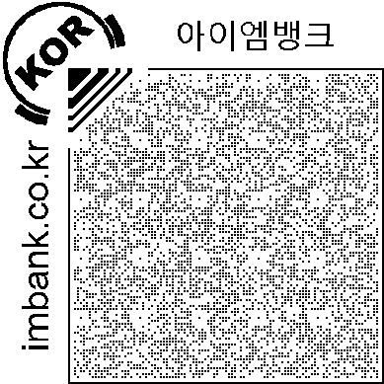
제11조 (비밀보장의무)
은행은 법령에 정한 경우를 제외하고는 서비스를 제공함에 있어서 알게 된 이용자의 인적사항, 계좌, 전자금융거래의 내용과 실적에 관한 정보 또는 자료를 이용자의 동의없이 다른 사람에게 제공하거나 누설하거나 업무 목적 외 사용하지 아니합니다.

제12조 (면책사항)
- 이용자가 고의나 중대한 과실로 다음 각 호의 행위를 하여 이용자에게 손해가 생길 경우 책임의 전부 또는 일부를 이용자가 부담할 수 있습니다.
1. 이용자의 고의나 중대한 과실로 서비스의 이용장애가 발생한 경우
2. 이용자가 휴대전화를 분실하거나 도난당한 경우
- 이용자가 보유하고 있는 일부 휴대전화는 서비스 대상에서 제외되며 이로 인한 이용자의 손해에 대해서 책임의 전부 또는 일부를 이용자가 부담할 수 있습니다

제13조 (약관의 효력)
이 약관은 서비스를 이용하고자 하는 모든 이용자에 대하여 그 효력을 발생합니다.
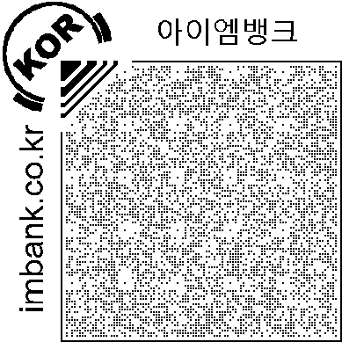
이 약관은 은행이 이 약관의 내용을 ‘은행 앱’에 게시하거나 기타의 방법으로 이용자에게 공지하고, 이용자가 이에 동의함으로써 효력이 발생합니다.

제14조 (약관의 변경)
- 은행이 이 약관을 변경하고자 하는 경우에는 변경 1개월 전에 그 내용을 전자적 장치(해당 전자적 장치에 게시하기 어려울 경우에는 이용자가 접근하기 용이한 전자적 장치) 및 영업점에 게시하고 이용자에게 문자메시지, 알림톡 또는 전자우편 등의 방법으로 개별통지하여야 합니다. 다만, 이용자가 이의를 제기할 경우 은행은 이용자에게 적절한 방법으로 약관 변경내용을 통지하였음을 확인해 주어야 합니다.
- 제1항에도 불구하고 법령의 개정으로 인하여 긴급하게 약관을 변경한 때에는 변경된 약관을 전자적 장치에 최소 1개월 이상 게시하고 이용자에게 문자메시지, 알림톡 또는 전자우편 등의 방법으로 개별통지하여야 합니다.
- 이용자는 변경된 약관 사항에 동의하지 않으면 서비스 이용을 중단하고 이용계약을 해지할 수 있습니다.

제15조 (약관의 적용)
이 약관에서 정하지 아니한 사항은 전자금융거래기본약관, 전자금융서비스이용약관, 전자금융거래법, 정보통신망 이용촉진 및 정보보호 등에 관한 법률, 인공지능기본법 등 관계법령 및 은행이 정한 각 서비스별 이용안내 등의 규정에 따르며, 규정된 내용이 서로 다를 경우 이 약관의 규정이 우선합니다.

제16조 (관할법원)
이 약관에 따른 서비스 이용과 관련하여 은행과 이용자 사이에 소송의 필요가 있는 경우 방문판매 및 유선 · 무선 · 화상통신 · 컴퓨터 등 정보통신기술을 활용한 비대면 방식을 통한 금융상품 계약과 관련된 소는 제소 당시 금융소비자 주소를, 주소가 없는 경우에는 거소를 관할하는 지방법원의 전속관할로 합니다. 다만, 제소 당시 금융소비자의 주소 또는 거소가 분명하지 아니한 경우에는 「민사소송법」의 관계 규정을 준용합니다.

부 칙
이 약관은 2026년 4월 27일부터 시행합니다.

